- Número de estímulos otorgados a iniciativas de la ciudadanía en temas de patrimonio cultural.
Número de estímulos otorgados a iniciativas de la ciudadanía en temas de patrimonio cultural
Línea Base | 45
Meta Plan | 179
Ejecutado a diciembre 2016 | 9
Ejecutado a diciembre 2017 | 38
Ejecutado a diciembre de 2018 | 56
Ejecutado a diciembre de 2019 | 47
Ejecutado a marzo de 2020 | 0
Programado 2020 | 29
Fuente: Instituto Distrital del Patrimonio Cultural – Reporte PREDIS PMR.
El objetivo de este indicador es apoyar acciones de iniciativas desarrolladas por agentes culturales, con el fin de reconocer y promover sus prácticas culturales, en torno al patrimonio cultural de la ciudad, mediante estímulos, becas, apoyos concertados y alianzas estratégicas, logrados a través de la gestión del Instituto, en el marco del Programa Distrital de Estímulos y del Programa Distrital de Apoyos Concertados, liderados por la Secretaría Distrital de Cultura, Recreación y Deporte, SDCRD.
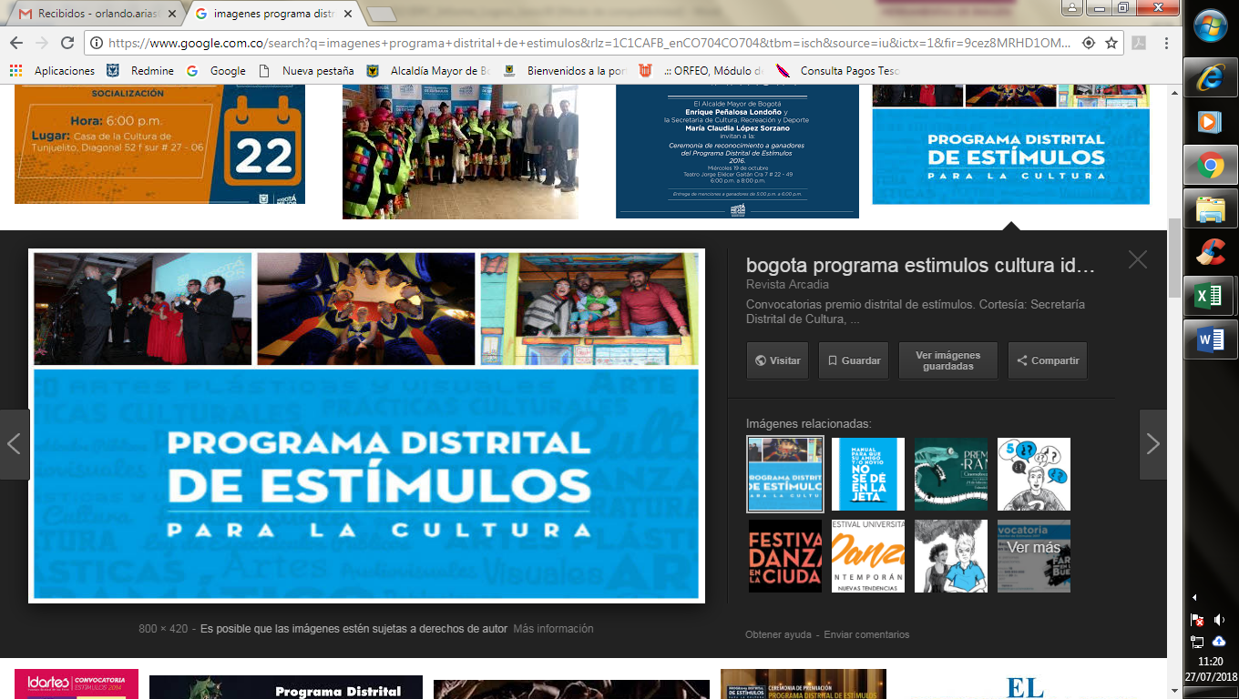
Fuente: Instituto Distrital del Patrimonio Cultural
En lo corrido del plan de desarrollo la entidad ha otorgado 150 estímulos a iniciativas de la ciudadanía en temas de patrimonio cultural, de la siguiente manera:
Ocho (8) apoyos concertados:
Estos apoyos se entregan a través de la suscripción de contratos a las ofertas ganadoras, que por lo general son contratos en la modalidad de “régimen especial”.
Año 2018: 3 contratos celebrados:
- Contrato 399 suscrito con: Fotomuseo Nacional de la Fotografía de Colombia.
- Contratos 414 y 417 suscritos con: Corporación Cultural Museo del Vidrio de Bogotá.
Año 2019: 5 contratos celebrados:
- Contrato 311 suscrito con: Fotomuseo Nacional de la Fotografía de Colombia.
- Contrato 364 suscrito con: Fundación ERIGAIE.
- Contrato 396 suscrito con: Organización del Pueblo Gitano de Colombia Unión Romaní Pueblo Gitano de Colombia.
- Contrato 400 suscrito con: Proceso Organizativo del Pueblo Rrom Gitano de Colombia.
- Contrato 401 suscrito con: Organización de la Comunidad Raizal con Residencia Fuera del Archipiélago de San Andrés Providencia y Santa Catalina.
Diecinueve (19) Becas:
Las becas son otorgadas a través de la expedición de resoluciones internas de la entidad.
- Año 2016: 3 becas. Resolución 522.
- Año 2017: 4 becas. Resolución 467.
- Año 2018: 5 becas. Resoluciones 230, 284, 310, 352 y 440.
- Año 2019: 7 becas. Resoluciones 284, 314, 341, 342 y 355.
A través de las becas se realizaron trabajos en temas relacionados con:
- Narrativa histórica y visual de las sedes del museo de Bogotá. “Visiones”.
- La colección de objetos del Museo de Bogotá.
- Realización de un ensayo: Museo a cielo abierto - Relieves, Economía y Naturaleza.
- Un día en la vida del patrimonio cultural en Bogotá - Necrópolis de Bogotá: “Ciudad de Intramuros”, “Lugares Comunes”.
- Bogotá teatro. Circo freak.
- Documentación del fondo fotográfico Daniel Rodríguez. Primera etapa.
- Campos, mercados y cocinas.
- Historia y valoración de un sector patrimonial (La Merced o Teusaquillo).
- Caracterización y valoración de los bienes muebles del cementerio central de Bogotá.
- Colección de bienes muebles de Bogotá.
- Nuevas tecnologías para la apropiación del patrimonio cultural de Bogotá.
- Investigación de un sector patrimonial Barrio La Merced.
- Recuperación del patrimonio cultural: mujer y memoria histórica.
- Documentación y catalogación del fondo fotográfico Luis Alberto Acuña Casas.
- Apropiación del patrimonio arqueológico en Bogotá.
- Rutas patrimoniales de Bogotá.
- Investigación de una colección de bienes culturales muebles.
- Comercio tradicional en el centro histórico de Bogotá.
- Visibilización de los saberes y prácticas de mujeres portadoras de manifestaciones de patrimonio cultural inmaterial en Bogotá.
- Visibilización y apropiación del patrimonio cultural inmaterial de las comunidades negras, afrodescendientes y palenqueras de Bogotá.

Treinta y ocho (38) Premios:
Los premios son otorgados a través de la expedición de resoluciones internas de la entidad.
- Año 2016: 6 premios. Resolución 522.
- Año 2017: 13 premios. Resoluciones 467 y 534.
- Año 2018: 13 premios. Resoluciones 308, 322, 609, 633, 667 y 686.
- Año 2019: 6 premios. Resoluciones 480 y 495.

Los premios se relacionan con los siguientes temas:
- Premio de reportaría gráfica: Un día en la vida del patrimonio cultural en Bogotá.
- Premio Dibujatón: Ilustra el patrimonio de Bogotá. Categoría: Paisajes urbanos, Ornamentaciones.
- Usme, localidad inmersa entre la colindancia con la ciudad y las tradiciones del campo.
- Fotografía ciudad de Bogotá. Categoría. Cotidianidad y Vida de Barrio, Identidad y Diversidad Cultural, Ciudad Rural.
- Premio de fotografía de la autoconstrucción a la imagen.

Ochenta y cinco (85) Jurados:
Los estímulos a jurados se otorgan a través de resoluciones internas expedidas por la entidad, una vez se hayan seleccionado los jurados ganadores, luego ellos revisan y seleccionan las propuestas ganadoras de los postulados a las becas, premios y apoyos concertados.
A continuación se describe el otorgamiento de estos estímulos en lo corrido del Plan de Desarrollo:
Año 2017: 21 jurados. Resoluciones 394 y 465.
Año 2018: 35 jurados. Resoluciones 184, 201, 287, 219, 399, 426, 536, 537 y 587.
Año 2019: 29 jurados. Resoluciones 228, 230, 231, 239, 263, 281, 283 y 362.
En el año 2020 debido a la emergencia económica, social y ambiental que vive la ciudad, la Secretaría Distrital de Cultura, Recreación y Deporte, tuvo que reprogramar el calendario del Programa Distrital de Estímulos, trayendo como consecuencia para la entidad, la no entrega de 27 estímulos entre “Becas, Premios y Jurados” que aportarían al cumplimiento de este indicador en el marco del Plan Distrital de Desarrollo “Bogotá Mejor Para Todos” y solo va a otorgar estímulos a dos apoyos concertados a través del contrato con la Corporación Cultural Museo del Vidrio de Bogotá, en el tema: “Prácticas culturales más accesibles. Modelos para la intervención" y el contrato con la Fundación Trenza, en el tema: "Tejiendo entorno, "patrimonio en las venas".
- Niños, niñas y adolescentes formados en la Cátedra de Patrimonio Cultural.
El objetivo de este indicador es fomentar en los estudiantes de colegios distritales, a través del Programa Civinautas, la apropiación de los valores patrimoniales como una herramienta para construir ciudadanía e identidad.
Niños, niñas y adolescentes formados en la Cátedra de Patrimonio Cultural
Línea Base | 1.500
Meta Plan | 8.474
Ejecutado a diciembre de 2016 | 645
Ejecutado a diciembre de 2017 | 1.221
Ejecutado a diciembre de 2018 | 2.718
Ejecutado a diciembre de 2019 | 2.987
Ejecutado a marzo de 2020 | 337
Programado 2020 | 903
Fuente: Instituto Distrital del Patrimonio Cultural – Reporte PREDIS PMR.
Con este programa se busca mostrar el patrimonio como una experiencia cotidiana memorable y compartida, reflejando todos los aspectos que la población tiene para memorar y conservar. Se busca que niños, niñas y adolescentes pertenecientes a colegios distritales, se apropien de los valores patrimoniales y desarrollen un sentido de pertenencia con la ciudad.
El Programa “Civinautas” desarrolla la estrategia llamada “formación a formadores” a través de la cual se capacitan docentes para que desarrollen la cátedra y el programa perdure en el tiempo.
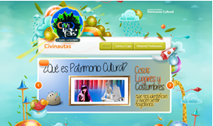
Fuente: Instituto Distrital del Patrimonio Cultural

El avance de la meta en el Plan de Desarrollo es de 7.908 atenciones a niños/ñas y adolescentes, realizadas en 26 colegios de 15 localidades:

La ejecución de esta actividad se ha desarrollado de la siguiente manera:

Entre los años 2016 y 2019. Se realizaron 7.571 atenciones a niños, niñas y adolescentes, en 26 colegios de 15 localidades así:

- Localidad Engativá, colegio La Palestina 666, colegio Antonio Nariño 156.
- Localidad Suba, colegio Delia Zapata Olivella 99.
- Localidad Teusaquillo, colegio Manuela Beltrán 61.
- Localidad Mártires, colegio Agustín Nieto Caballero 236.
- Localidad Candelaria, institución Integrada La Candelaria 289.
- Localidad Rafael Uribe, colegio Clemencia de Caycedo 119, colegio Gustavo Restrepo 880, colegio Alexander Fleming 64.
- Localidad Ciudad Bolívar, colegio La Joya 150, colegio Villamar 240.
- Localidad Chapinero, colegio Simón Rodríguez 121.
- Localidad Sumapaz, colegio Juan de La Cruz Varela 86.
- Localidad San Cristóbal, colegio Aguas Claras 113, colegio Gran Colombia 84, colegio Manuelita Sáenz 130.
- Localidad Usme, colegio Federico García Lorca 99, colegio San Cayetano 17, colegio Gran Yomasa 36.
- Localidad Tunjuelito, colegio Instituto Técnico Industrial Piloto 1.369, colegio Rafael Uribe 77.
- Localidad Bosa, colegio Pablo de Tarso 346, colegio Porfirio Barba Jacob 435, colegio Técnico Industrial Piloto 472, colegio Fernando Mazuera Villegas 259.
- Localidad Kennedy, colegio Carlos Arango Vélez 411.

En el año 2020 se han realizado 337 atenciones a niños, niñas y adolescentes, en 2 colegios de 2 localidades, así:

- Localidad Bosa, colegio Pablo de Tarso 92.
- Localidad de Engativá, colegio La Palestina 245.

- Número de inmuebles de interés cultural intervenidos por acción directa.
Número de inmuebles de interés cultural intervenidos por acción directa
Línea Base | 265
Meta Plan | 1.111
Ejecutado a diciembre de 2016 | 32
Ejecutado a diciembre de 2017 | 374.50
Ejecutado a diciembre de 2018 | 387.21
Ejecutado a diciembre de 2019 | 225.63
Ejecutado a marzo de 2020 | 12.42
Programado 2020 | 91.66
Fuente: Instituto Distrital del Patrimonio Cultural – Reporte PREDIS PMR.
Este indicador busca generar y garantizar condiciones de accesibilidad y disfrute del patrimonio cultural material del Distrito Capital, a través de la preservación del patrimonio edificado y del mejoramiento de la calidad del espacio público, del embellecimiento de las fachadas con valor patrimonial, cultural y como imagen urbana en el contexto de paisaje urbano histórico. Se priorizan las intervenciones de los bienes cuya estabilidad estructural se encuentre comprometida con un nivel alto de riesgo.
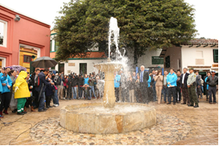
Fuente: Instituto Distrital del Patrimonio Cultural
Mediante el programa “El Patrimonio se Luce”, la entidad ha promovido la conservación y la sostenibilidad del Patrimonio a través de intervenciones integrales en el espacio público.
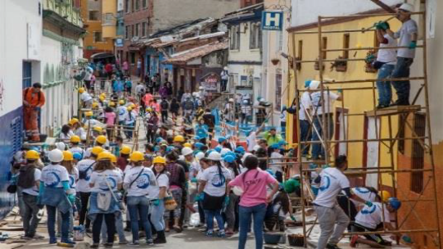
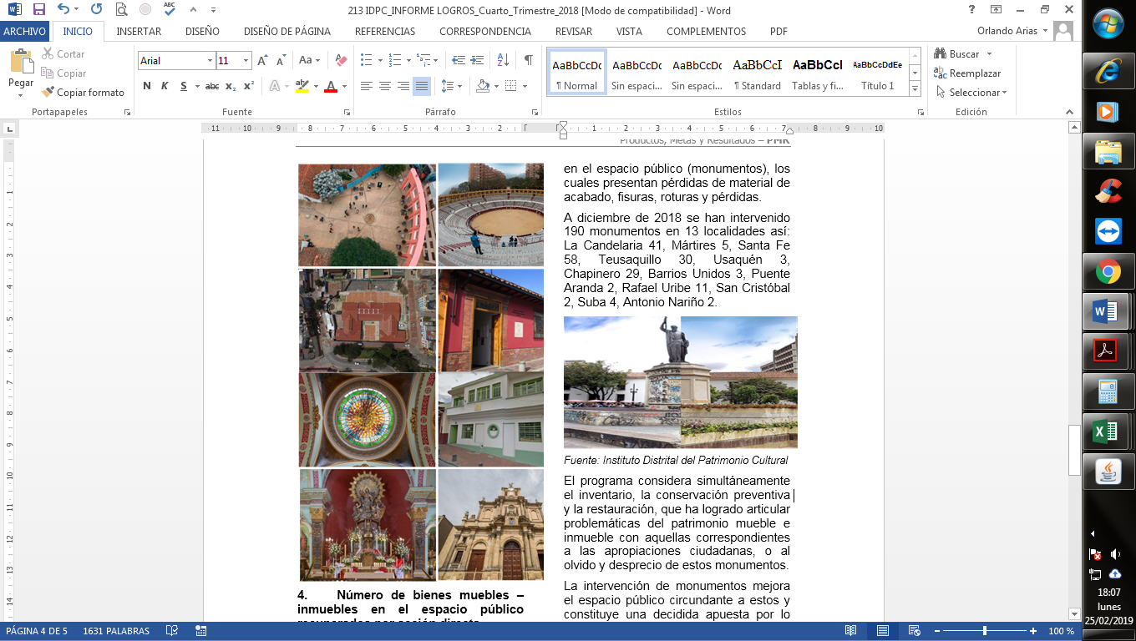
Fuente: Instituto Distrital del Patrimonio Cultural
Fuente: Instituto Distrital del Patrimonio Cultural
En lo corrido del Plan de Desarrollo entre los años 2016 a 2019 la entidad ha realizado 1.019,34 obras de intervención, las cuales se describen a continuación:
Enlucimientos de Fachadas:
1.001 intervenciones por acción directa, realizadas en 7 Localidades: Santa Fe, San Cristóbal, Teusaquillo, Mártires, Candelaria, Suba y Usaquén.
Intervención de Bienes Inmuebles de Interés Cultural:
El avance es de 18.34 entre estudios e intervenciones de las diferentes etapas de obra, desagregadas de la siguiente manera:
Sedes del IDPC

- Casa Cadel: 0.1
- Casa Colorada: 0.4
- Casa Genoveva: 2.9
- Casa Tito: 2.5

Otros Inmuebles
Fuente: Instituto Distrital del Patrimonio Cultural

- Catedral Primada: 1.1
- Centro Bicentenario: 1
- Chorro de Quevedo: 1
- Concejo de Bogotá: 2.3
- Galerías Liévano: 0.2
- Iglesia del Voto Nacional: 1.75
- Palacio Liévano: 1
- Plaza de Mercado La Concordia: 2.79
- Plaza La Santamaría: 1.3.

En el año 2020 el avance de este indicador es de 12.42 inmuebles de interés cultural intervenidos; es importante mencionar que debido a la emergencia económica, social y ambiental decretada en la ciudad, fue necesario suspender las obras y por este motivo se presenta un retraso en la ejecución de este indicador. Las obras realizadas se desagregan así:

Enlucimiento de fachadas:

11,6 fachadas en la localidad La Candelaria.

Intervención de Bienes Inmuebles de Interés Cultural:
- Casa Colorada 0.6.
- Casa Tito 3ª. Etapa 0,02,
- Iglesia del Voto Nacional 2ª. Etapa 0.05,
- Plaza de Mercado La Concordia 0.06
- Globo B Cementerio Central 0.09.

- Número de bienes muebles – inmuebles en el espacio público recuperados por acción directa.
Número de bienes muebles – inmuebles en el espacio público recuperados por acción directa
Línea Base | 14
Meta Plan | 493
Ejecutado a diciembre de 2016 | 4
Ejecutado a diciembre de 2017 | 11
Ejecutado a diciembre de 2018 | 190
Ejecutado a diciembre de 2019 | 235.05
Ejecutado a marzo de 2020 | 7.34
Programado 2020 | 52.95
Fuente: Instituto Distrital del Patrimonio Cultural – Reporte PREDIS PMR.
El objetivo de este indicador es ejecutar acciones de protección y conservación de bienes muebles - inmuebles ubicados en el espacio público (monumentos), los cuales presentan pérdidas de material de acabado, fisuras y roturas.
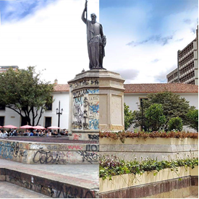
Fuente: Instituto Distrital del Patrimonio Cultural
Las acciones realizadas incluyen simultáneamente el inventario, la conservación preventiva y la restauración, que ha logrado articular problemáticas del patrimonio mueble e inmueble con aquellas correspondientes a las apropiaciones ciudadanas, o al olvido y desprecio de los monumentos.
La intervención de monumentos mejora el espacio público circundante y constituye una decidida apuesta por lo público.
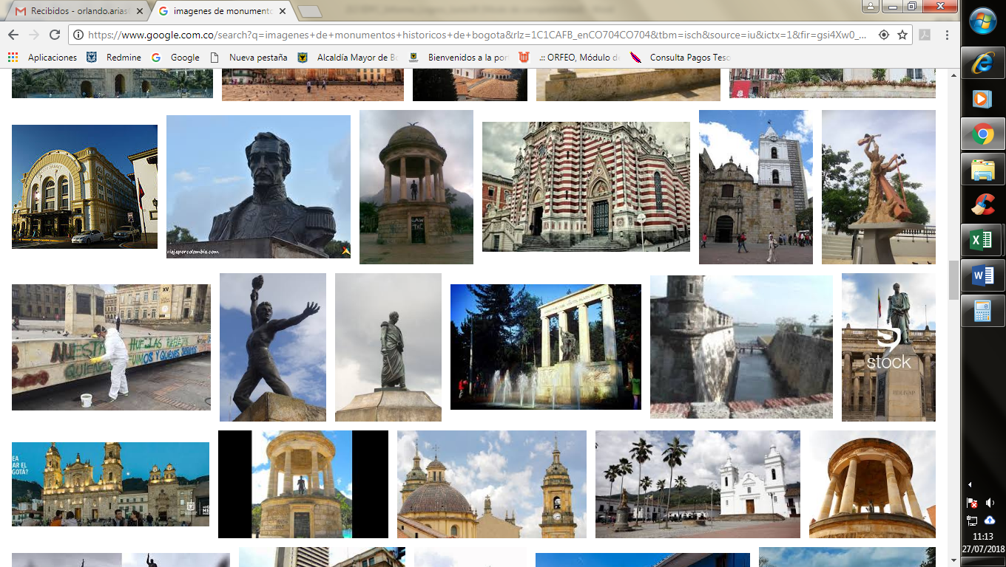
Fuente: Instituto Distrital del Patrimonio Cultural
En lo corrido del Plan de Desarrollo, la entidad ha realizado 447.39 obras de intervención, desagregadas así:
Entre los años 2016 a 2019, se realizaron 440.05 intervenciones en Bienes Muebles de Interés Cultural desagregados de la siguiente manera:
- Localidad Antonio Nariño: 3,
- Localidad Barrios Unidos: 6,
- Localidad Bosa: 1.3,
- Localidad La Candelaria: 84,
- Localidad Chapinero: 64,
- Localidad Ciudad Bolívar: 1,
- Localidad Engativá: 24,
- Localidad Fontibón: 9,
- Localidad Kennedy: 5,75,
- Localidad Puente Aranda: 2,
- Localidad Los Mártires: 15,
- Localidad Puente Aranda: 2,
- Localidad Rafael Uribe: 11,
- Localidad San Cristóbal: 3,
- Localidad Santa Fe: 116,
- Localidad Suba: 11,
- Localidad Teusaquillo: 74,
- Localidad Usaquén: 9 y
- Localidad Usme: 1.

En el año 2020 se han intervenido 7,34 Bienes Muebles de Interés Cultural desagregados de la siguiente manera:

- Localidad La candelaria 7,
- Localidad Bosa 0.12 y
- Localidad Kennedy 0.25.

- Número de conceptos técnicos emitidos.
El objetivo de este indicador es medir el número de conceptos técnicos expedidos durante la vigencia en torno a las intervenciones en Bienes de Interés Cultural que solicitan terceros.
Número de conceptos técnicos emitidos
Línea Base | 2.300
Meta Plan | 12.585
Ejecutado a diciembre de 2016 | 2.322
Ejecutado a diciembre de 2017 | 4.622
Ejecutado a diciembre de 2018 | 2.361
Ejecutado a diciembre de 2019 | 2.463
Ejecutado a marzo de 2020 | 310
Programado 2020 | 817
Fuente: Instituto Distrital del Patrimonio Cultural – Reporte PREDIS PMR.
Estos conceptos corresponden a solicitudes de requerimientos referidas a:
- Conceptos técnicos de requerimiento con observaciones al anteproyecto.
- Resoluciones de anteproyectos (aprobación, negación o desistimiento).
- Conceptos técnicos de reparaciones locativas y obras mínimas.
- Conceptos técnicos de norma y certificaciones de BIC.
- Conceptos técnicos de solicitudes de inclusiones, exclusiones y cambio de categoría de BIC.
- Conceptos técnicos de intervención en espacio público.
- Resoluciones de intervención en espacio público (aprobación, negación o desistimiento).
- Conceptos técnicos de publicidad exterior visual.
- Resoluciones de publicidad exterior visual (aprobación, negación o desistimiento).
- Conceptos técnicos de protección al patrimonio arqueológico.
- Conceptos técnicos y/o resoluciones de intervención de bienes muebles en el espacio público.
- Acciones de control urbano mediante conceptos técnicos que garanticen la protección de BIC y SIC.
- Acompañamiento técnico para la protección del patrimonio arqueológico (Oficios, Actas, Otros).

En lo corrido del Plan de Desarrollo, la entidad ha expedido entre los años 2016 a 2019, 11.768 conceptos técnicos.

En el año 2020 el Instituto emitió 310 conceptos técnicos, indicador que se ha visto afectado en su ejecución por las restricciones a la movilidad, debido a la emergencia económica, social y ambiental que vive la ciudad.

- Número de incentivos a la permanencia del uso residencial en Bienes de Interés Cultural del Distrito Capital con declaratoria individual.
El objetivo de este indicador es beneficiar a los residentes de inmuebles declarados Bien de Interés Cultural, que conserven el uso de vivienda y mantengan el inmueble en buen estado de conservación, mediante la equiparación a estrato 1 de los servicios públicos domiciliarios. Con la equiparación aprobada, los propietarios de los inmuebles pueden solicitar ante la Secretaría Distrital de Hacienda un descuento en el impuesto predial. Con el dinero que los residentes y/o propietarios se ahorran derivados de los estímulos de equiparación a estrato 1 y exención en el impuesto predial, se pueden asumir costos de mantenimiento preventivo y acciones de conservación de los inmuebles patrimoniales.

Número de incentivos a la permanencia del uso residencial en Bienes de Interés Cultural del Distrito Capital con declaratoria individual
Línea Base | 360
Meta Plan | 3.087
Ejecutado a diciembre de 2016 | 408
Ejecutado a diciembre de 2017 | 825
Ejecutado a diciembre de 2018 | 899
Ejecutado a diciembre de 2019 | 718
Ejecutado a marzo de 2020 | 24
Programado 2020 | 237
Fuente: Instituto Distrital del Patrimonio Cultural – Reporte PREDIS PMR.
En lo corrido del Plan de Desarrollo se han beneficiado 2.874 propietarios; durante la vigencia 2020 el avance es de 24 propietarios de inmuebles a través de este incentivo, indicador que se ha visto afectado en su ejecución por las restricciones a la movilidad, debido a la emergencia económica, social y ambiental que vive la ciudad.

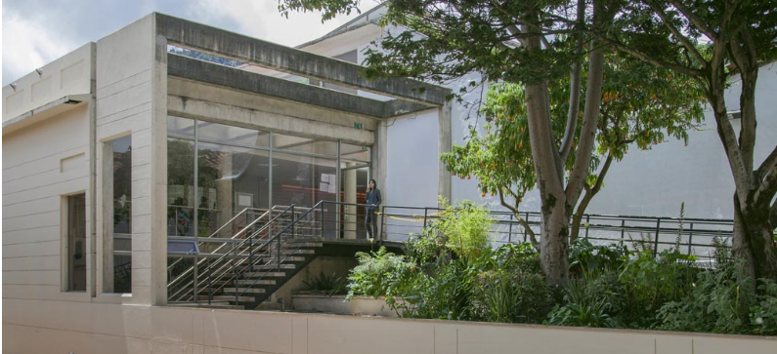
Centro de Documentación y Atención a la Ciudadanía IDPC, se encuentra ubicado en la calle 12 B # 2-96.

